Press Release
Contatti
Eugenio Blasetti
Vadim Odinzoff

E-Mail
press.italy@smart.com

Data
xx.xx.2022

Innovativa partnership tra smart e ALD Automotive per porre il cliente al centro

smart collabora con ALD Automotive per un modello di noleggio completamente integrato e digitale
A livello globale, il bisogno di mobilità sta crescendo più rapidamente che mai e, al tempo stesso, si spostano gli equilibri nelle esigenze di mobilità individuale, da possesso ad utilizzo, incidendo sul processo stesso di acquisto.

Secondo una recente ricerca su clienti automotive in tutto il mondo, il 59% del campione intervistato è pronto a richiedere la propria soluzione di mobilità individuale esclusivamente attraverso un processo online. Un’esigenza che si traduce nella necessità di fornire offerte di mobilità sempre più innovative, flessibili, semplici e convenienti.

Con l'introduzione della smart #1, frutto della partnership tra Mercedes-Benz e Geely, smart ha anticipato le nuove esigenze di mobilità a livello di prodotto e di business, per creare un'efficace customer experience.

smart e ALD Automotive collaborano per creare una piattaforma e-commerce olistica

Come parte fondamentale di questo ecosistema nasce oggi la collaborazione tra smart e ALD Automotive che integra nella nuova piattaforma e-commerce smart il partner finanziario per i servizi di noleggio a lungo termine completamente digitali.

Questa partnership consentirà di focalizzare in maniera ancora più forte le attività sul mondo flotte.
Un canale di mercato estremamente promettente, cui offrire la risposta più efficace alla domanda di decarbonizzazione della flotta aziendale e, allo stesso tempo, garantire un importante contributo nella riduzione dei costi di esercizio. ALD, partner di smart per il noleggio lungo termine è la soluzione ideale per supportare i fleet manager: grazie all’analisi dei dati di utilizzo ALD è in grado di suggerire quali parti della flotta sono immediatamente elettrificabili e che tipo di soluzioni di ricarica adottare.
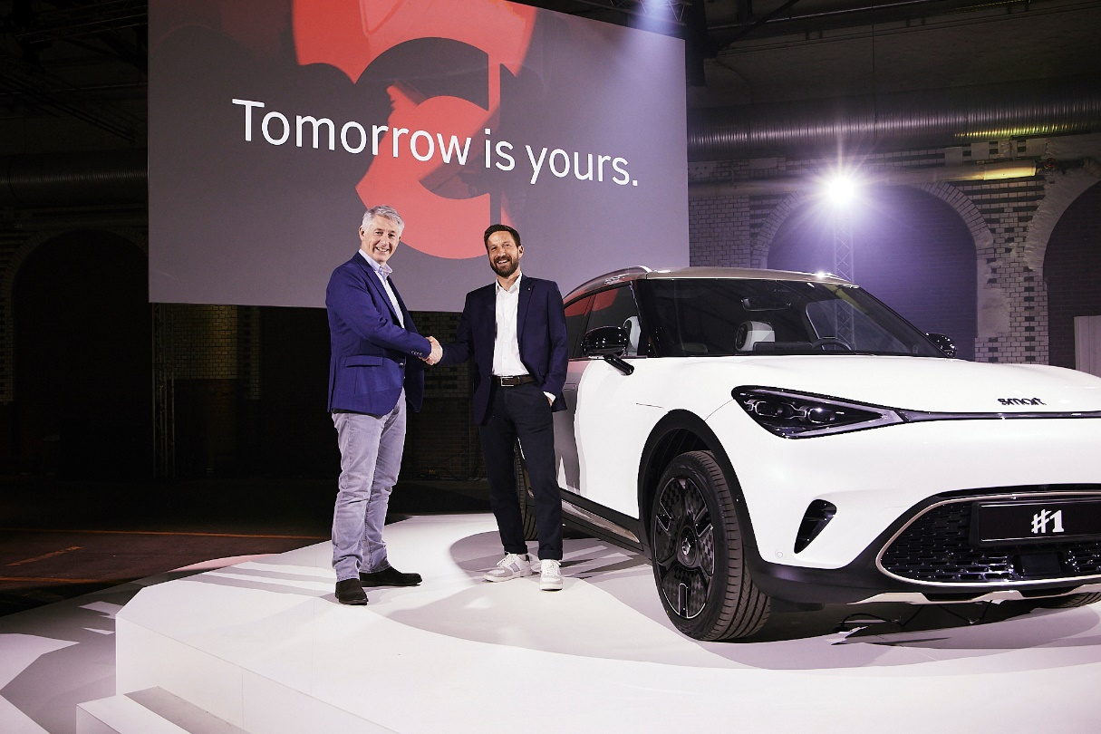
Adrian Porter (Head of Strategic Partnerships di ALD Automotive) e Dirk Adelmann (CEO di smart Europe) all'anteprima mondiale di smart #1

"In smart, eravamo alla ricerca di un partner capace che comprendesse e sostenesse la nostra visione di una customer experience completamente integrata, fin dall'inizio. Il nostro obiettivo è fornire ai clienti un'ampia scelta di possibilità di utilizzo della mobilità e abbiamo trovato l'azienda giusta con cui trasformarci. Siamo molto felici di lavorare con ALD Automotive oggi e in futuro, poiché condividono con noi l’impegno verso una mobilità sostenibile. Insieme formiamo il nucleo di un modello di partnership completamente nuovo e unico sul mercato", ha dichiarato Dirk Adelmann, CEO di smart Europe. “smart può contare su una rete di distribuzione molto affidabile, capillare e specializzata che copre in Europa le vendite, l'assistenza post-vendita e i servizi. Questo si combina perfettamente con la capacità finanziaria, l'esperienza di noleggio a lungo termine full inclusive, l'ampia copertura europea, l’expertise nei servizi di noleggio digitale integrato e l'innovativo portfolio di servizi di mobilità offerto da ALD Automotive. Con questa partnership, smart è in grado di implementare una vera esperienza multicanale, favorendo un passaggio efficiente dai canali online a quelli offline e viceversa, per ogni fase della customer journey in base alle preferenze dei singoli clienti. In questo contesto, il punto vendita fisico, nella sua forma più evoluta e aggiornata, rappresenta un fattore vitale per il nostro successo.”

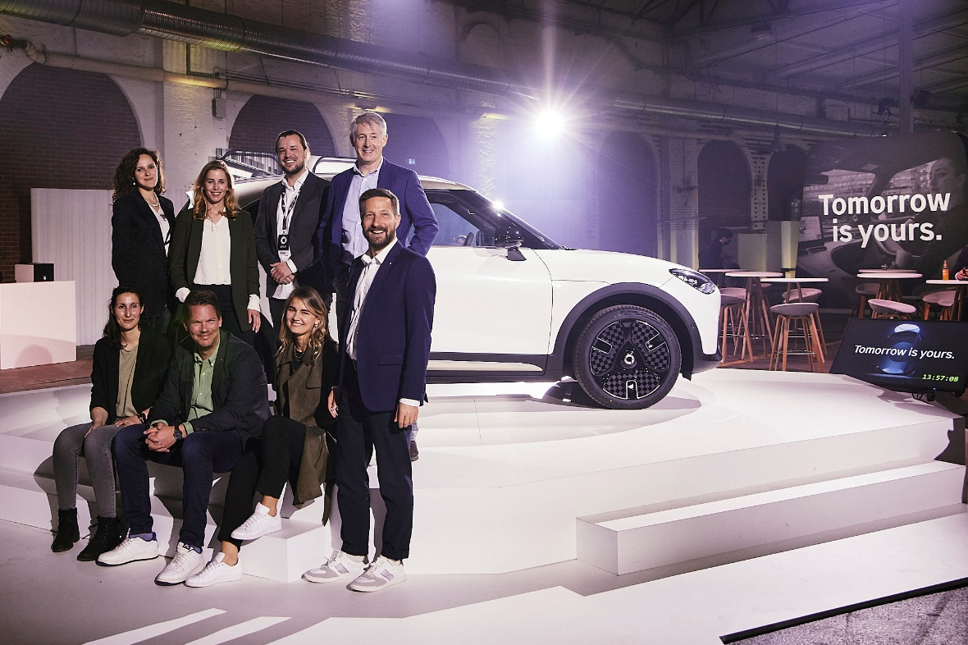

L'expertise di ALD Automotive al servizio dei clienti smart

ALD Automotive offre un servizio completamente digitale di noleggio a lungo termine sul sito di smart e presso la rete di shop in shop smart sul territorio. Elabora i contratti per i servizi interamente online, dalla quotazione e valutazione del merito di credito, alla firma elettronica. Questa partnership consente l'integrazione delle offerte di mobilità nell'ecosistema End-to-End di smart e garantisce una eccellente esperienza digitale durante l'intera durata del contratto con il cliente. Questo approccio olistico e lo scambio di dati tra il cliente, smart e ALD Automotive ottimizzeranno notevolmente tutti i passaggi prima, durante e dopo il contratto.

"In ALD Automotive siamo particolarmente entusiasti di questa straordinaria collaborazione con smart. I nostri servizi saranno completamente integrati nell'approccio olistico del brand. Questo significa per noi una completa integrazione di tutte le fasi del contratto, dal servizio clienti alla gestione dei contratti, collaborando da veri partner per offrire il miglior servizio al cliente. Siamo molto orgogliosi di collaborare con un pioniere della mobilità come smart, con cui condividiamo la medesima visione di un’offerta di mobilità che favorisce stili di vita sostenibili e connessi", ha dichiarato John Saffrett, Vice CEO di ALD Automotive.

Con la partnership tra smart e ALD Automotive, che avrà inizio con la commercializzazione della smart #1, l'accesso alle future piattaforme di mobilità è lì dove i clienti stessi lo richiedono e dove possono utilizzarlo al meglio.

Contact:
Informazioni su smart Europe
smart Europe GmbH è stata fondata nel giugno del 2020 quale società consociata di piena proprietà di smart Automobile Co., Ltd. Dalla sede a Leinfelden-Echterdingen, nei pressi di Stoccarda, la squadra internazionale di smart Europe è responsabile di tutte le attività di vendita, marketing e post-vendita per la nuova generazione di veicoli smart, di prodotti e di servizi del marchio smart sul mercato europeo. Con Dirk Adelmann nel ruolo di AD e Martin Günther nel ruolo di direttore finanziario, l’azienda sta dimostrando il suo pieno potenziale in Europa con un modello di business altamente efficiente e orientato al cliente. smart Automobile Co, Ltd. è nata dalla joint venture globale tra Mercedes-Benz AG e Geely Automobile Co., Ltd. Il suo scopo è quello di posizionare smart quale fornitore leader di veicoli elettrici intelligenti nel segmento premium. Il primo modello di SUV è stato presentato in anteprima mondiale lo scorso aprile 2022.

Informazioni su ALD Automotive

ALD Automotive è leader globale nelle soluzioni di mobilità e fornisce servizi di noleggio a lungo termine e gestione delle flotte aziendali in 43 Paesi a una base di clienti di grandi aziende, PMI, professionisti e privati. Leader nel proprio settore, ALD Automotive pone la mobilità sostenibile al centro della propria strategia, offrendo soluzioni di mobilità innovative e servizi tecnologici ai propri clienti, aiutandoli a concentrarsi sulle attività quotidiane. Con 6.700 dipendenti in tutto il mondo, ALD Automotive gestisce 1,7 milioni di veicoli (a fine dicembre 2021).

ALD è quotata nel Comparto A di Euronext Paris (ISIN: FR0013258662; Ticker: ALD). Société Générale è l'azionista di maggioranza di ALD Automotive.

https://www.mckinsey.com/business-functions/marketing-and-sales/our-insights/how-consumers-behavior-in-car-buying-and-mobility-changes-amid-covid-19

